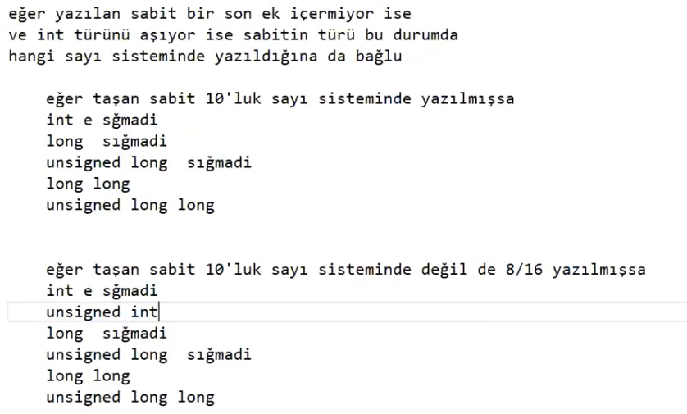
“””””””””””””””””””””””””””””””””””””””””””””””””””
karakter sabitleri
tek tırnak içidende yazılır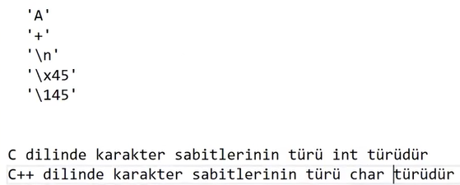

ASCII bir karakter kodlama yapısısdır. Burada büyük harle küçük harf arasında 32 fark vardır. Neden 32?
Eğer beşinci biti değiştirirseniz bir harfin küçüğü veya büyüğünü elde edersiniz.

escape (kaçış) : karakterin farklı bir anlamda kullanılması
escape sequence
bu \ işareti ile yapılıyor
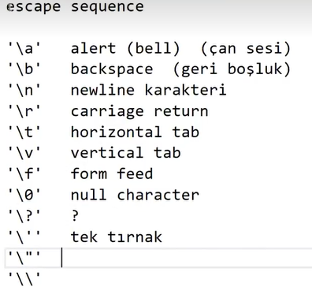
“””””””””””””””””””””””””””””””””””””””””””””””””””
6u unsigned int
“””””””””””””””””””””””””””””””””””””””””””””””””””
STANDART KÜTÜPHANEYE GİRİŞ
C standart library

C bilgisinin yüzde 30’u standart kütüphaneyi bilmektedn geçer!
3 kategoriye ayıralım. 1. kategori mutlaka bilinmeli 60-70 tanedir.
2. kategori 30-40 tanedir.
3. kategori özel

“””””””””””””””””””””””””””””””””””””””””””””””””””

“””””””””””””””””””””””””””””””””””””””””””””””””””

“””””””””””””””””””””””””””””””””””””””””””””””””””

“””””””””””””””””””””””””””””””””””””””””””””””””””

“””””””””””””””””””””””””””””””””””””””””””””””””””

“””””””””””””””””””””””””””””””””””””””””””””””””””

“””””””””””””””””””””””””””””””””””””””””””””””””””

“””””””””””””””””””””””””””””””””””””””””””””””””””

“””””””””””””””””””””””””””””””””””””””””””””””””””

“””””””””””””””””””””””””””””””””””””””””””””””””””

“””””””””””””””””””””””””””””””””””””””””””””””””””

“””””””””””””””””””””””””””””””””””””””””””””””””””

“””””””””””””””””””””””””””””””””””””””””””””””””””

“””””””””””””””””””””””””””””””””””””””””””””””””””

“””””””””””””””””””””””””””””””””””””””””””””””””””

“””””””””””””””””””””””””””””””””””””””””””””””””””

“””””””””””””””””””””””””””””””””””””””””””””””””””

“””””””””””””””””””””””””””””””””””””””””””””””””””

“””””””””””””””””””””””””””””””””””””””””””””””””””

“””””””””””””””””””””””””””””””””””””””””””””””””””

“””””””””””””””””””””””””””””””””””””””””””””””””””

“””””””””””””””””””””””””””””””””””””””””””””””””””

“””””””””””””””””””””””””””””””””””””””””””””””””””

“””””””””””””””””””””””””””””””””””””””””””””””””””

“””””””””””””””””””””””””””””””””””””””””””””””””””

“””””””””””””””””””””””””””””””””””””””””””””””””””

“””””””””””””””””””””””””””””””””””””””””””””””””””

“””””””””””””””””””””””””””””””””””””””””””””””””””

“””””””””””””””””””””””””””””””””””””””””””””””””””

“””””””””””””””””””””””””””””””””””””””””””””””””””

“””””””””””””””””””””””””””””””””””””””””””””””””””

“””””””””””””””””””””””””””””””””””””””””””””””””””

“””””””””””””””””””””””””””””””””””””””””””””””””””

“””””””””””””””””””””””””””””””””””””””””””””””””””

“””””””””””””””””””””””””””””””””””””””””””””””””””

“””””””””””””””””””””””””””””””””””””””””””””””””””

“””””””””””””””””””””””””””””””””””””””””””””””””””

